DAFTAR PUSTAKA

Aji Nugroho Muhamad, Aplikasi Jaringan Komputer Skala Kecil Pada Kantor Bertingkat 3 Lantai, Politeknik Negeri Semarang, Semarang, 2007

Arifin Hasnul, Merakit Sendiri Komputer Tahan Banting Modal Mulai 1 Jutaan, MediaKom, Yogyakarta, 2010

Charitas I. P. Rully, Mengenal Komputer for Beginners, Penerbit Andi, Yogyakarta, 2012

Darmawan Wawan, Simulasi Jaringan Komputer Diskless Berbasis LTSP Dengan Sistem Operasi K12 Linux, Universitas Negeri Surabaya, Surabata, 2012

Daryanto, OnLine di Internet, PT. Sarana Tutorial Nurani Sejahtera, Bandung, 2010

Elcom, Buat Komputermu Ngebut Kembali, Penerbit Andi, Yogyakarta, 2010

Forum Ubuntu Indonesia, Ubuntu, www.ubuntu-indonesia.com, 2011

Husni Latif Muhamad, Sekilas Tentang Jaringan Komputer Beserta Manfaatnya, Ilmu Komputer.Com, 2007

Latifah, Perancangan dan Implementasi Sistem Diskless Pada Laboratorium Sekolah Menengah Pertama Negeri 252 Jakarta, Universitas Islam Negeri Syarif Hidayatullah, 2011

Madcom, Membangun Sistem Jaringan Wireless Untuk Pemula, Penerbit Andi, Yogyakarta, 2011

Prastika Ninda, Instalasi Linux Ubuntu, Ilmu Komputer, 2012

Ramadhani Hairul, Implementasi dan Analisis Performa Jaringan Diskless System Standar Dengan Diskless System Cluster, Universitas Tanjungpura, 2012

Royan Lutfie, Membuat Jaringan Komputer Sendiri, Buletindo, 2012

Sofwan Akhmad, Dasar-dasar Linux, Ilmu Komputer.Com, 2011

Susanto Arief, Pengenalan Komputer, Ilmu Komputer.Com, 2009

Tomi Muhamad, Desain dan Implementasi Diskless System Untuk Jaringan Komputer Lokal Pada Dinas Pendidikan Nasional Provinsi Sumatera Selatan, STMIK PalComTech, Palembang, 2011

Wibowo Pusdrianto, Macam-macam Topologi Jaringan, Ilmu Komputer.Com, 2007

Wirman Yunifa, Pake Ubuntu Yuk, Scorvia & Capoex .Dot. Net.

Yuhefizar, Tutorial Komputer dan Jaringan, Ilmu Komputer.Com, 2003

LAMPIRAN

- Memberi nomor IP pada Server Diskless

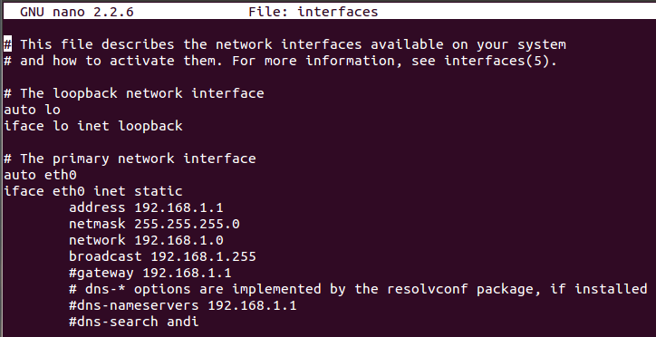

- Menentukan card LAN yang tersambung ke Client

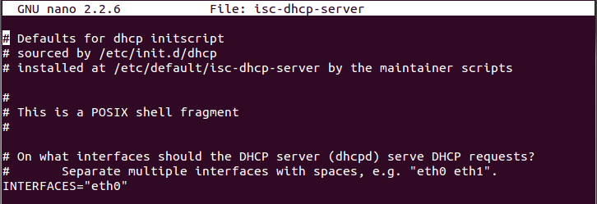

- Menentukan range nomor IP Client

